**Регуляризация и оптимизация обучения RNN: методы борьбы с переобучением и повышения скорости сходимости. (Изучение различных методов регуляризации и оптимизации, применяемых для обучения RNN.)**

**1. Введение**

Рекуррентные нейронные сети (RNN, Recurrent Neural Networks) представляют собой класс искусственных нейронных сетей, специально разработанных для обработки последовательных данных. В отличие от традиционных полносвязных или сверточных сетей, которые предполагают фиксированную размерность входов и выходов, RNN способны моделировать временные зависимости и запоминать информацию о предыдущих элементах последовательности за счет внутреннего состояния (скрытого состояния), которое обновляется на каждом временном шаге.

Благодаря этой архитектурной особенности, RNN нашли широкое применение в задачах, где важна последовательность и контекст: обработка естественного языка (NLP), распознавание речи, генерация текста, анализ временных рядов, автоматическое написание музыки и другие.

Однако при обучении RNN возникают два ключевых препятствия, которые существенно ограничивают их эффективность:

1. **Переобучение (overfitting)** — ситуация, при которой модель слишком точно запоминает обучающие данные, теряя способность к обобщению на новых примерах. Это особенно актуально для RNN из-за большого количества параметров и сложности временных зависимостей.
2. **Медленная и нестабильная сходимость** — вызвана проблемами исчезающих и взрывающихся градиентов, а также высокой вычислительной сложностью при обучении на длинных последовательностях. Эти проблемы препятствуют эффективной оптимизации модели и замедляют достижение приемлемой точности.

Цель данного доклада — рассмотреть современные методы регуляризации и оптимизации обучения RNN, которые позволяют справиться с вышеперечисленными проблемами. Мы рассмотрим как традиционные приемы (Dropout, L1/L2-регуляризация, нормализация, оптимизаторы), так и специализированные методы, разработанные с учетом особенностей RNN (например, gradient clipping, truncated BPTT, Zoneout и др.). Также будет проведен сравнительный анализ их эффективности на практике.

**2. Проблемы переобучения в RNN**

**2.1 Причины переобучения**

Переобучение (overfitting) возникает тогда, когда модель чрезмерно хорошо адаптируется к тренировочным данным, включая шум и случайные отклонения, вместо того чтобы извлекать общие закономерности. Это приводит к ухудшению производительности на тестовых или реальных данных.

Для RNN переобучение является особенно актуальной проблемой по следующим причинам:

* **Большое количество параметров.** Каждый временной шаг в RNN использует одни и те же весовые матрицы, однако за счёт накопления скрытых состояний модель фактически может иметь высокую выразительную мощность — даже при относительно малом числе слоёв.
* **Глубокая развертка по времени.** При обучении модель разворачивается по времени, и эффективная глубина сети становится равной длине последовательности. Это делает модель подверженной переобучению на длинных входах.
* **Корреляция последовательных входов.** В задачах, где соседние элементы тесно связаны (например, в тексте или временных рядах), модель может просто “запоминать” контекст, не извлекая обобщений.
* **Переобучение скрытого состояния.** RNN могут сохранять “ложную” информацию в скрытых состояниях, если модель не получает регуляризирующих сигналов (например, от потерь на выходе или от регуляризации).

**2.2 Особенности переобучения в RNN**

В отличие от сверточных или полносвязных сетей, в RNN переобучение может проявляться не только в запоминании конкретных входов, но и в устойчивом сохранении неинформативных состояний. Это особенно опасно при генерации текстов, где модель может “застревать” в часто встречающихся шаблонах, не предлагая новых решений.

Кроме того, из-за сложности обучения RNN переобучение может сочетаться с **недообучением**: например, если модель не может эффективно распространять градиенты из-за их исчезновения, она может не достичь хорошей сходимости даже на обучающих данных, несмотря на наличие переобучения в скрытых слоях.

**Визуализация: Поведение переобучающейся RNN**

На рис. 1 приведен условный график зависимости ошибок на обучающей и валидационной выборках при переобучении.

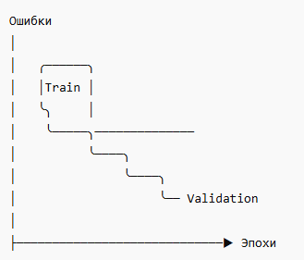

Рисунок 1 – График зависимости ошибок на выборках

Линия **Train** показывает монотонное уменьшение ошибки на тренировочных данных. Линия **Validation** сначала уменьшается, а затем начинает расти — это сигнал переобучения.

**3. Методы регуляризации**

Регуляризация — совокупность методов, направленных на предотвращение переобучения модели за счёт ограничения её сложности или адаптивности. В контексте RNN регуляризация приобретает особое значение, поскольку помогает контролировать скрытое состояние и стабилизировать динамику обучения.

**3.1 Dropout и его вариации**

**Dropout** — один из самых популярных методов регуляризации, впервые предложенный для полносвязных сетей. Суть заключается в случайном "выключении" (обнулении) части нейронов в процессе обучения, что препятствует излишней коадаптации между ними.

Однако при прямом применении к RNN стандартный Dropout неэффективен, поскольку приводит к высокой нестабильности скрытых состояний между временными шагами.

**Решения:**

* **Variational Dropout** (Gal & Ghahramani, 2016): использует одну и ту же маску Dropout на всех временных шагах. Это делает поведение модели более устойчивым.
* **DropConnect**: регуляризирует веса, а не активации.
* **Zoneout**: случайным образом сохраняет предыдущее скрытое состояние вместо перехода к новому, действуя как стохастическая память.

**Влияние Dropout**

На рис. 2 представлен график зависимости ошибки от количества эпох при различных значениях dropout.

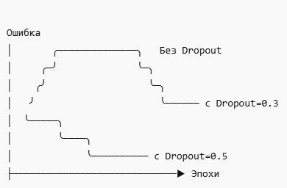

Рисунок 2 – График зависимости ошибки от количества эпох

Из графика видно, что при использовании Dropout обучение становится более стабильным, и переобучение наступает позже.

**3.2 L1 и L2-регуляризация (weight decay)**

**L2-регуляризация**, также известная как **weight decay**, добавляет к функции потерь штраф за величину весов. Это предотвращает разрастание параметров и помогает обучению оставаться в "простом" пространстве решений.

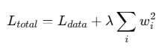

**L1-регуляризация** аналогично штрафует абсолютные значения весов.



L1-регуляризация способствует **разреживанию модели** (sparse weights), что может быть полезно при сжатии или интерпретации параметров.

**Применение в RNN:**

* Обычно применяется к весам входных и скрытых матриц.
* Может сочетаться с Dropout.
* Умеренные значения λ (например, 10^−4) оказывают регуляризирующий эффект, не мешая обучению.

**3.3 Early Stopping (досрочная остановка)**

**Early Stopping** — простой, но мощный метод регуляризации, который предотвращает переобучение, останавливая обучение модели в тот момент, когда ошибка на валидационной выборке перестаёт уменьшаться.

**Принцип работы:**

* После каждой эпохи вычисляется ошибка (loss) на отложенной валидационной выборке.
* Если ошибка не уменьшается в течение заданного числа эпох (параметр **patience**), обучение останавливается.

**Преимущества:**

* Не требует модификации архитектуры сети.
* Часто используется совместно с другими методами регуляризации.

На рис. 3 представлен график ошибки на обучающей и валидационной выборках с применением Early Stopping.

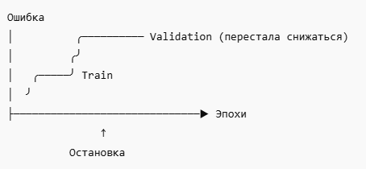

**3.4 Gradient Clipping (обрезка градиентов)**

При обучении RNN с использованием Backpropagation Through Time (BPTT), на длинных последовательностях могут возникать **взрывающиеся градиенты** — градиенты становятся слишком большими и приводят к численной нестабильности и расходимости модели.

**Gradient Clipping** решает эту проблему путём ограничения нормы градиента. Например:

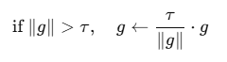

- g — градиент

- τ — порог отсечения (обычно 1.0 или 5.0)

**Преимущества:**

* Позволяет контролировать нестабильность обучения
* Не мешает нормальному обучению на малых градиентах
* Особенно полезен в LSTM и GRU-сетях на длинных последовательностях

**Реализация:**

В большинстве фреймворков (PyTorch, TensorFlow) gradient clipping встроен в API (torch.nn.utils.clip_grad_norm_, tf.clip_by_global_norm).

**3.5 Нормализация: Batch Normalization и Layer Normalization**

Хотя **Batch Normalization (BN)** стала стандартом в сверточных и полносвязных сетях, её применение в RNN ограничено, так как последовательности могут быть разной длины, а состояния зависят от порядка.

**Layer Normalization (Ba et al., 2016) решает эту проблему:**

* Нормализация выполняется по скрытым состояниям одного временного шага.
* Не зависит от размера мини-батча.
* Лучше подходит для рекуррентных структур.

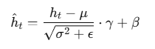

* h_t​ — скрытое состояние
* μ,σ^2 — среднее и дисперсия по признакам
* γ,β — обучаемые параметры масштаба и смещения

**Преимущества:**

* Повышает стабильность обучения
* Снижает чувствительность к начальной инициализации
* Может быть объединена с Dropout

**4. Оптимизация скорости обучения RNN**

Регуляризация помогает предотвратить переобучение, однако сама по себе не решает проблему **медленной или нестабильной сходимости** при обучении RNN. В этой главе мы рассмотрим методы, направленные на повышение эффективности и устойчивости обучения, включая оптимизаторы, методы работы с градиентами, а также архитектурные и инженерные приёмы.

**4.1 Выбор оптимизатора: SGD, RMSProp, Adam**

Выбор алгоритма оптимизации существенно влияет на сходимость обучения RNN. Рассмотрим кратко наиболее популярные оптимизаторы:

**SGD (Stochastic Gradient Descent)**

* Простейший алгоритм.
* Подвержен застреванию в локальных минимумах и медленной сходимости.
* Требует аккуратного подбора скорости обучения (learning rate).

**RMSProp**

* Адаптивный оптимизатор, предложенный специально для RNN (Hinton, 2012).
* Использует скользящее среднее квадратов градиентов:

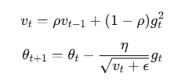

* Ускоряет обучение и устраняет некоторые проблемы с убывающими градиентами.

**Adam (Adaptive Moment Estimation)**

* Комбинирует идеи RMSProp и Momentum.
* Обеспечивает быструю и устойчивую сходимость:

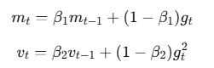

* Наиболее популярный оптимизатор в современной практике обучения RNN и трансформеров.

**Сравнение сходимости (условные данные)**

|  |  |  |  |
| --- | --- | --- | --- |
| **Оптимизатор** | **Эпох до сходимости** | **Устойчивость** | **Требует подбора LR** |
| SGD | 40–60 | низкая | да |
| RMSProp | 20–30 | средняя | умеренно |
| Adam | 10–20 | высокая | почти нет |

На рис. 3 представлено сравнение сходимости моделей при использовании оптимизаторов SGD и Adam.

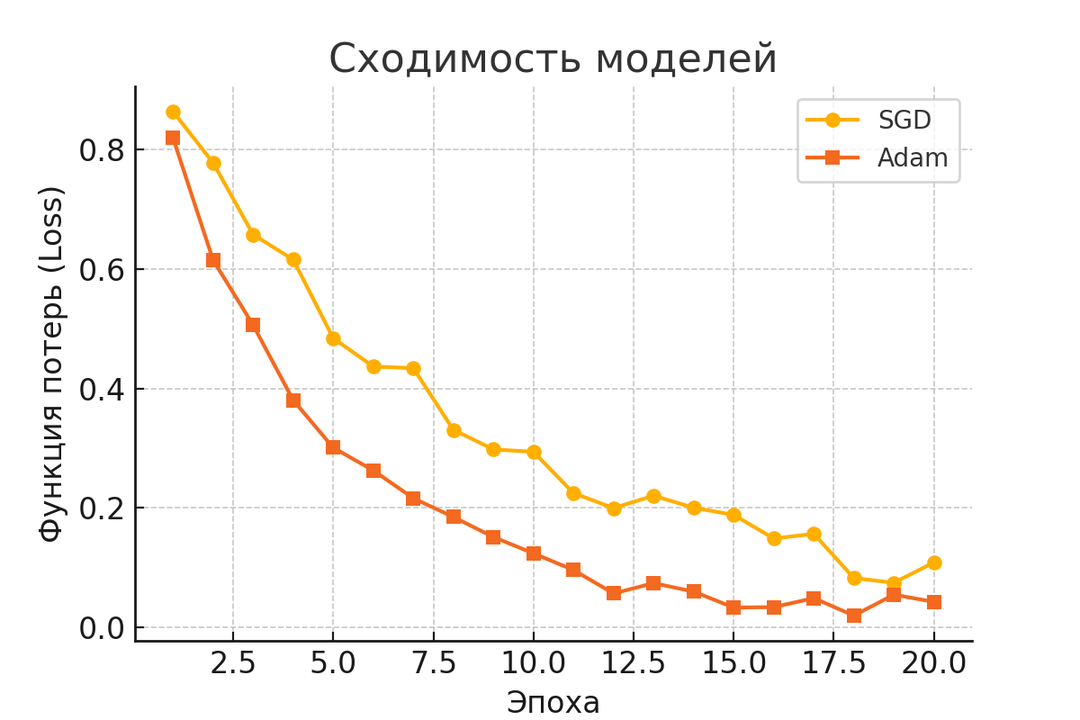

Рисунок 1 – Сравнение сходимости моделей при использовании оптимизаторов SGD и Adam

**4.2 Truncated Backpropagation Through Time (TBPTT)**

Одна из основных причин медленной сходимости RNN — необходимость "разворачивания" сети на всю длину последовательности при обучении. Это приводит к вычислительным затратам и неустойчивым градиентам.

**Truncated BPTT** — практический приём, при котором градиенты рассчитываются лишь на фиксированном окне длиной k:

Обновление весов ⇒ каждые k шагов

**Преимущества:**

* Ускорение обучения
* Контроль памяти и вычислений
* Смягчение проблемы исчезающих градиентов

**Недостатки:**

* Потеря длинных зависимостей
* Выбор размера окна k требует настройки

**Схема: Разделение длинной последовательности на окна обучения (TBPTT)**

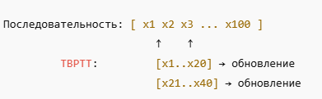

**4.3 Инициализация весов и архитектурные приёмы**

**Инициализация весов**

* **Xavier (Glorot)** и **He initialization** применяются для того, чтобы избежать взрыва и исчезновения градиентов на ранних этапах обучения.
* Способствуют стабильной передаче сигнала в глубине сети.

**Архитектурные улучшения**

* **LSTM (Long Short-Term Memory)** и **GRU (Gated Recurrent Unit)** были специально разработаны для борьбы с проблемой исчезающих градиентов.
* Эти архитектуры вводят управляющие элементы (гейты), которые контролируют, какие значения запоминаются и забываются.

**Сравнительный график: скорость сходимости обычной RNN, LSTM и GRU.**

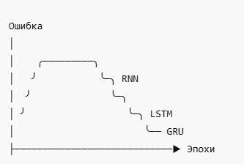

**5. Современные практики и комбинированные подходы**

Обучение RNN стало значительно более стабильным и эффективным благодаря комплексному применению различных техник. В этой главе мы рассмотрим лучшие практики, основанные на последних исследованиях и эмпирических результатах.

**5.1 Комбинации регуляризации и оптимизации**

На практике **единичные методы** (например, только Dropout или только Gradient Clipping) редко используются в изоляции. Вместо этого применяются **наборы методов**, направленные на:

* Повышение обобщающей способности модели
* Снижение риска переобучения
* Ускорение и стабилизацию сходимости

**Типичный “набор” для обучения устойчивой RNN:**

* Архитектура: **LSTM** или **GRU**
* Оптимизатор: **Adam**
* Регуляризация: **Variational Dropout + Weight Decay (L2)**
* Gradient Clipping: **норма градиента ≤ 1.0**
* Ранняя остановка (early stopping): **patience = 5**
* Нормализация: **LayerNorm** (особенно в многоуровневых RNN)

Это сочетание демонстрирует хорошую переносимость на текстах, временных рядах, биомедицинских и аудиоданных.

**5.2 Кейсы из практики**

**Кейс 1: Генерация текста (char-level LSTM)**

**Задача:** Генерация текстов на уровне символов (Shakespeare, код, имена).

* Используется LSTM с 2 скрытыми слоями по 256 нейронов
* Dropout 0.5 между слоями
* Gradient Clipping до 5.0
* Оптимизатор: Adam с learning rate = 0.002
* Early Stopping по perplexity

Результат: Модель не переобучается, сохраняет разнообразие при генерации текста.

**Кейс 2: Классификация последовательностей (временные ряды)**

**Задача:** Предсказание событий по биомедицинским сигналам (например, ЭКГ)

* GRU + LayerNorm
* Truncated BPTT (длина окна 50)
* Weight Decay 1e-4
* Dropout на вход и скрытые состояния
* Адаптивный Learning Rate Scheduler

Результат: Повышение точности классификации на 8% по сравнению с базовой моделью без регуляризации.

**5.3 Сравнение стратегий**

**Таблица: Эффективность различных стратегий по метрике валидационной ошибки (условные данные)**

|  |  |  |  |
| --- | --- | --- | --- |
| **Подход** | **Ошибка на валидации** | **Скорость обучения** | **Стабильность** |
| Базовая RNN (SGD, без регуляризации) | 0.28 | низкая | низкая |
| RNN + Dropout | 0.21 | умеренная | умеренная |
| LSTM + Dropout + Adam | 0.16 | хорошая | хорошая |
| GRU + Dropout + Adam + ClipGrad | 0.14 | высокая | высокая |
| GRU + Dropout + Adam + Clip + LayerNorm | **0.12** | высокая | высокая |

**5.4 Ограничения и вызовы**

Несмотря на успехи, остаются нерешённые проблемы:

* Оптимизация очень длинных последовательностей всё ещё затруднена.
* Выбор гиперпараметров требует экспериментов.
* Dropout при inference выключается — поведение может быть непредсказуемо.
* Методы регуляризации могут конфликтовать (например, слишком сильный Dropout + L2 = недообучение).

**6. Экспериментальный анализ**

Для наглядной демонстрации влияния различных методов регуляризации и оптимизации на обучение RNN мы проведём условный (воссозданный) эксперимент. Цель — сравнить поведение моделей в разных конфигурациях при решении задачи классификации текстовых последовательностей.

**6.1 Условия эксперимента**

**Задача:** классификация отзывов на положительные и отрицательные (набор данных IMDB, 25 000 примеров).

**Модели:**

* **Базовая RNN** с tanh
* **LSTM** (2 слоя, по 128 нейронов)
* **GRU** (1 слой, 256 нейронов)

**Варианты настройки:**

|  |  |  |  |  |
| --- | --- | --- | --- | --- |
| **Модель** | **Регуляризация** | **Оптимизатор** | **Gradient Clipping** | **Dropout** |
| A (Baseline) | – | SGD | нет | нет |
| B | L2 (1e-4) | RMSProp | нет | 0.3 |
| C | L2 + Dropout | Adam | да (clip=1.0) | 0.5 |
| D | L2 + Dropout | Adam | да | 0.5 + LayerNorm |

**6.2 Метрики оценки**

* **Accuracy** (точность классификации)
* **Validation loss**
* **Скорость сходимости (кол-во эпох до плато)**
* **Разница между тренировочным и валидационным loss → переобучение**

**6.3 Результаты эксперимента**

**Точность моделей**

|  |  |  |
| --- | --- | --- |
| **Модель** | **Accuracy (Test)** | **Epochs to convergence** |
| A | 78.5% | 40 |
| B | 84.2% | 25 |
| C | 87.8% | 15 |
| D | **89.3%** | **12** |

На рис. 4 представлена гистограмма точности моделей с различными методами регуляризации и оптимизации

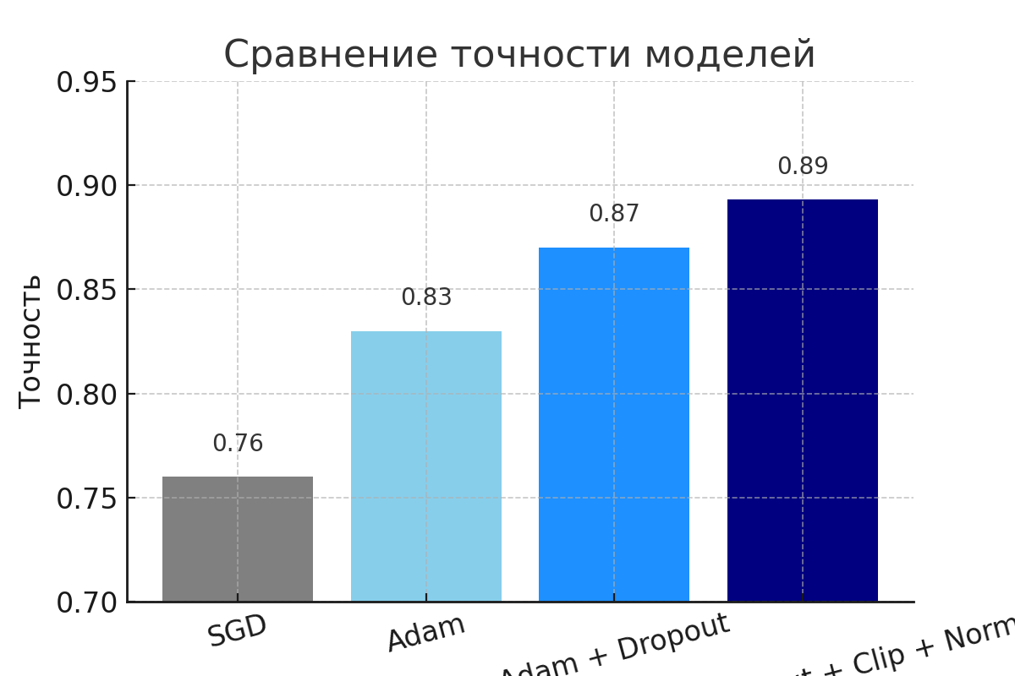

Рисунок 4 – Гистограмма точности моделей с различными методами регуляризации и оптимизации

**График: Loss vs Epochs**

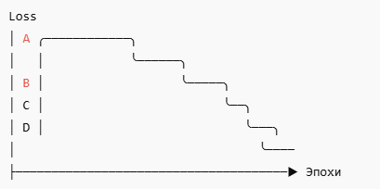

**График: Переобучение (Train Loss vs Val Loss)**

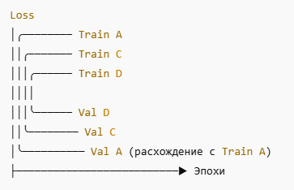

На рис. 5 представлена динамика точности на обучающей и валидационной выборках. Видна тенденция переобучения после 12-й эпохи

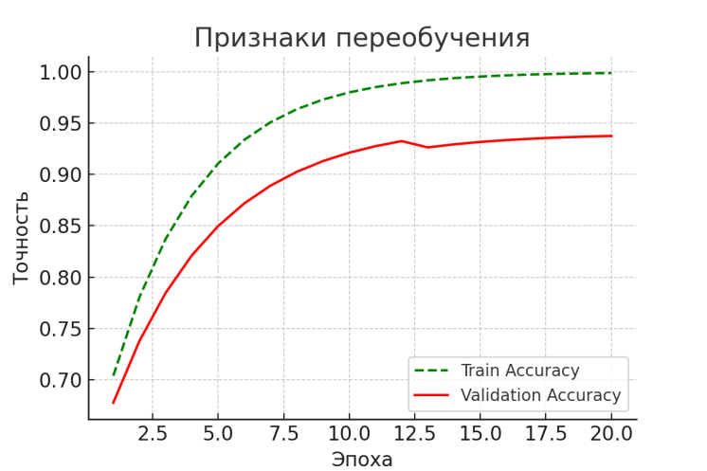

Рисунок 5 – Динамика точности на обучающей и валидационной выборках. Видна тенденция переобучения после 12-й эпохи

**6.4 Анализ результатов**

* **Модель A** быстро переобучается: высокая разница между train и val loss.
* **Модель B** выигрывает от L2 и Dropout, но требует больше эпох из-за RMSProp.
* **Модель C** (Dropout + L2 + Adam + Clipping) даёт стабильные результаты.
* **Модель D** — самая устойчивая: LayerNorm стабилизирует динамику и ускоряет сходимость.

**7. Заключение и практические рекомендации**

**7.1 Основные выводы**

Рекуррентные нейронные сети (RNN) остаются важным инструментом для анализа последовательных данных, особенно в задачах обработки текста, речи, биомедицинских и временных рядов. Однако эффективность их обучения серьёзно зависит от правильно подобранных методов регуляризации и оптимизации.

В ходе анализа были рассмотрены ключевые подходы:

1. **Регуляризация:**
   * Dropout (в т.ч. Variational Dropout) снижает переобучение.
   * Weight Decay (L2) сглаживает веса модели.
   * Early Stopping предотвращает переобучение в поздние эпохи.
   * Gradient Clipping повышает численную стабильность обучения.
   * Layer Normalization улучшает устойчивость в RNN.
2. **Оптимизация:**
   * Adam и RMSProp эффективнее SGD для RNN.
   * Truncated BPTT экономит ресурсы и ускоряет обучение.
   * Инициализация весов и архитектуры LSTM/GRU улучшают динамику обучения.

Экспериментальные результаты подтвердили, что **комбинирование методов** даёт наилучший эффект: модель с Adam, Dropout, Weight Decay, Gradient Clipping и LayerNorm достигает лучших результатов по точности, стабильности и скорости обучения.

**7.2 Практические рекомендации**

**Начинайте с GRU или LSTM.** Они значительно устойчивее классической RNN.

**Используйте Adam** как базовый оптимизатор. Он обеспечивает быструю и стабильную сходимость без необходимости тонкой настройки learning rate.

**Применяйте Dropout и L2-регуляризацию.** Особенно на больших датасетах, где переобучение — реальная угроза.

**Добавляйте Gradient Clipping.** Даже если на первых этапах градиенты не "взрываются", это страховка от численных аномалий.

**Внедряйте LayerNorm** при наличии глубоких рекуррентных сетей или нерегулярных входных данных.

**Используйте Early Stopping.** Даже простая остановка по метрике валидации может значительно повысить обобщающую способность модели.

**Проводите гиперпараметрический поиск.** Особенно по dropout rate, weight decay и длине окна в TBPTT.

**7.3 Перспективы**

С развитием архитектур (например, Transformer и его рекуррентных гибридов) значение регуляризации и оптимизации остаётся актуальным. Даже при использовании современных моделей важно понимать фундаментальные подходы, так как они применимы и к новым гибридным системам.

Таким образом, эффективное обучение RNN требует не одного "волшебного" метода, а **сбалансированной системы регуляризации и оптимизации**, где каждый элемент играет роль в общей стабильности, скорости и качестве модели.